KATECHEZA 15
TEMAT: Dzielimy się opłatkiem i składamy sobie życzenia

Szczęść Boże! Witam Was serdecznie!

Na początek pomodlimy się: Ojcze nasz…

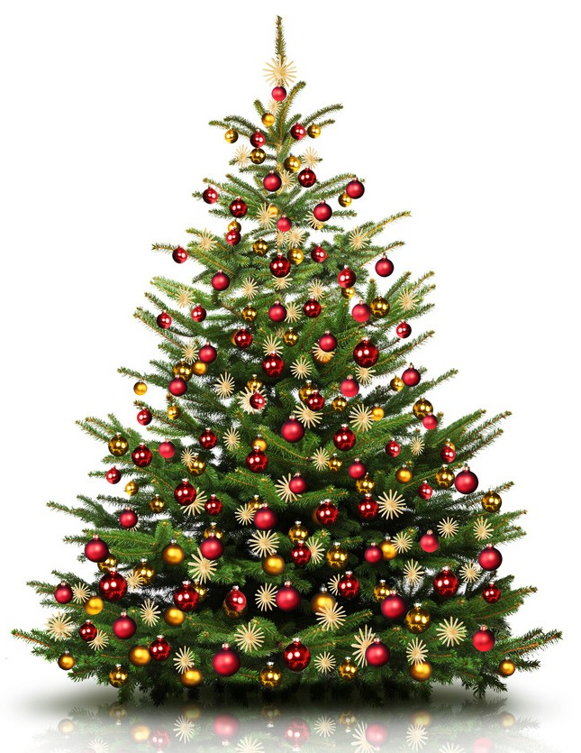
Czy pamiętacie gdzie się narodził Jezus? A w jakim mieście?
Dlaczego Józef i Maryja musieli wyjechać z Nazaretu?
Już niedługo świętujemy Boże Narodzenie.
Pewnie w Waszych domach pojawiła się
lub zawita niedługo CHOINKA
Lubimy ją prawda? Szczególnie kiedy
pojawiaja się pod nią prezenty

To taka nasza tradycja, że to zielone drzewko zawsze u nas gości.

Kolejną tradycją w Polsce jest wigilia i wigilijna wieczerza.

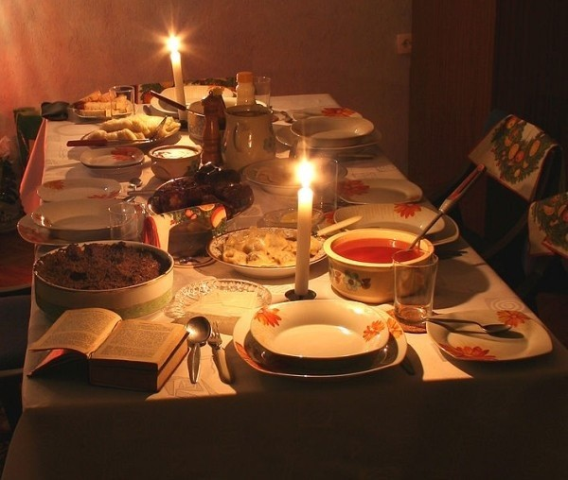
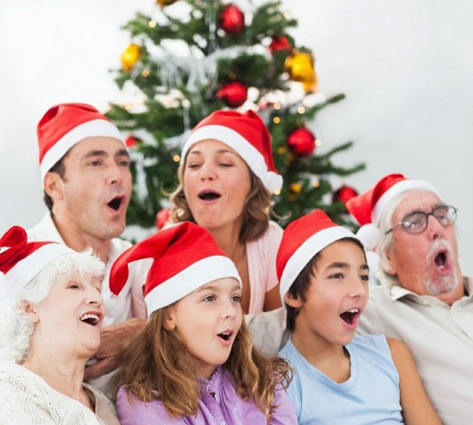
Zawsze przy stole zostawiamy jedno wolne miejsce nakryte dla nieoczekiwanego gościa na pamiątkę wydarzenia, że Józef i Maryja nie znaleźli miejsca na nocleg.

Zanim zasiadamy do stołu odczytujemy
z Pisma Świętego ewangelię o narodzeniu
Jezusa w Betlejem. Tradycyjnie
także przy stole kolędujemy.

Chyba sobie nikt nie wyobraża wigilii bez dzielenia się OPŁATKIEM.
Jest to bardzo wzruszający moment, kiedy składamy sobie życzenia.
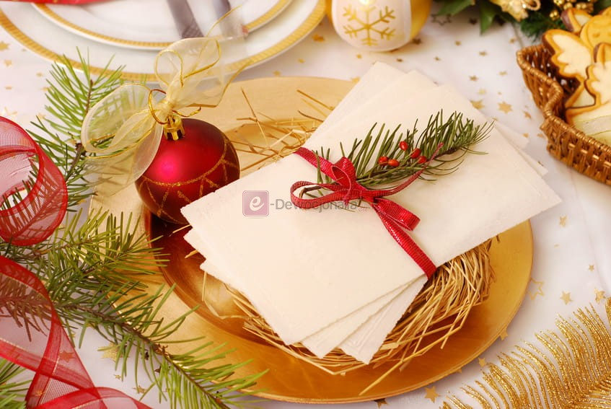

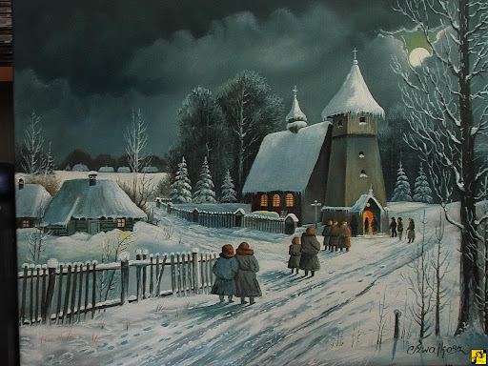

O północy dorośli idą do kościoła
na mszę święta zwaną PASTERKĄ

Kochane dzieci! Zapytajcie Waszych rodziców jakie tradycje jeszcze macie w rodzinie. Na zakończenie zaśpiewajmy wesoło https://youtu.be/nTcq5gsjZVw
Do usłyszenia! Siostra Elżbieta

